Reflexión sobre el código de gestión de inventario y ventas de una librería
El desarrollo de este código me permitió comprender la importancia de la programación para resolver problemas de la vida cotidiana, especialmente en la administración de una librería. A través de este sistema, es posible registrar libros, buscar productos, organizar el inventario, controlar las existencias, registrar ventas y generar reportes diarios. Esto demuestra cómo la tecnología puede facilitar el trabajo, ahorrar tiempo y mejorar la organización de un negocio.
Además, este proyecto me ayudó a comprender la importancia de utilizar funciones para organizar el código y hacer que sea más fácil de leer, mantener y modificar. También pude observar la utilidad de las estructuras de datos, como las listas, los diccionarios y las tuplas, así como el manejo de archivos CSV para guardar la información de manera permanente. Otro aspecto importante es la validación de datos y el manejo de errores, ya que permiten evitar registros incorrectos y actuar cuando ocurre algún problema al guardar la información.
Considero que una de las partes más importantes del programa es el control del inventario durante las ventas, porque evita vender más libros de los que hay disponibles y permite identificar cuándo las existencias son bajas. Asimismo, el uso de una bitácora ayuda a llevar un registro de las operaciones y los errores, lo que facilita la revisión de las actividades realizadas.
En conclusión, este código representa una oportunidad para poner en práctica los conocimientos de programación y desarrollar habilidades como la lógica, la organización y la resolución de problemas. También me permite reconocer que un programa no solo debe cumplir con sus funciones, sino que debe ser confiable, seguro y fácil de utilizar. Aunque todavía podría mejorarse con una interfaz gráfica, reportes más completos y controles adicionales para proteger la información, considero que es una buena base para seguir aprendiendo y crear sistemas más eficientes en el futuro.

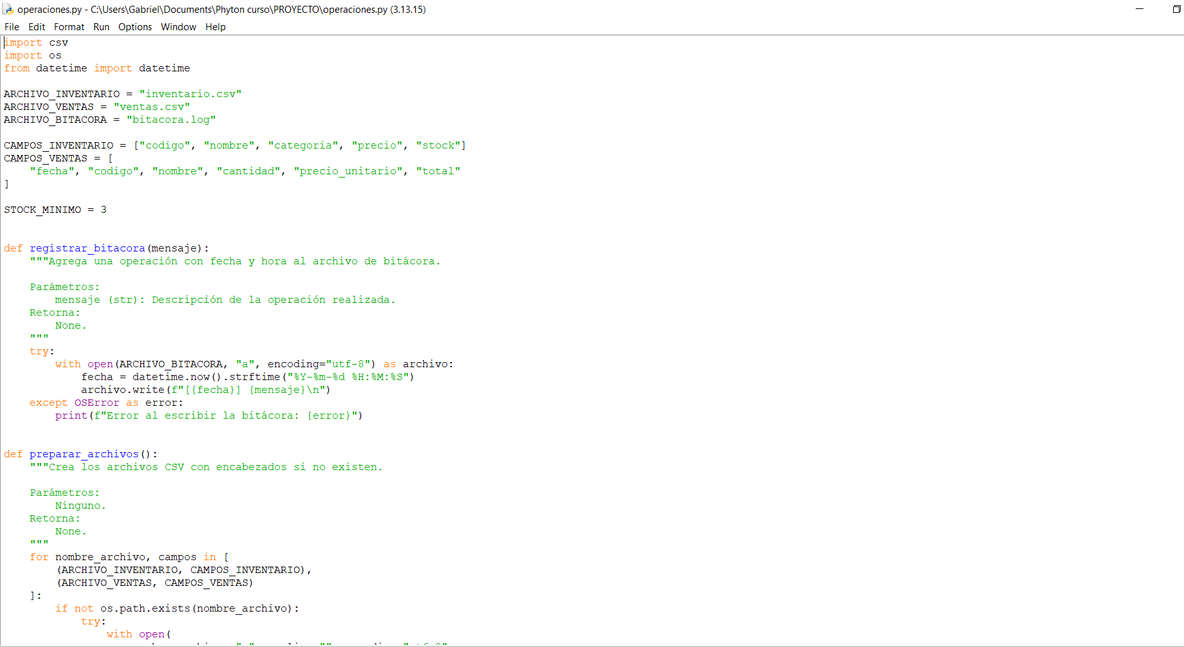
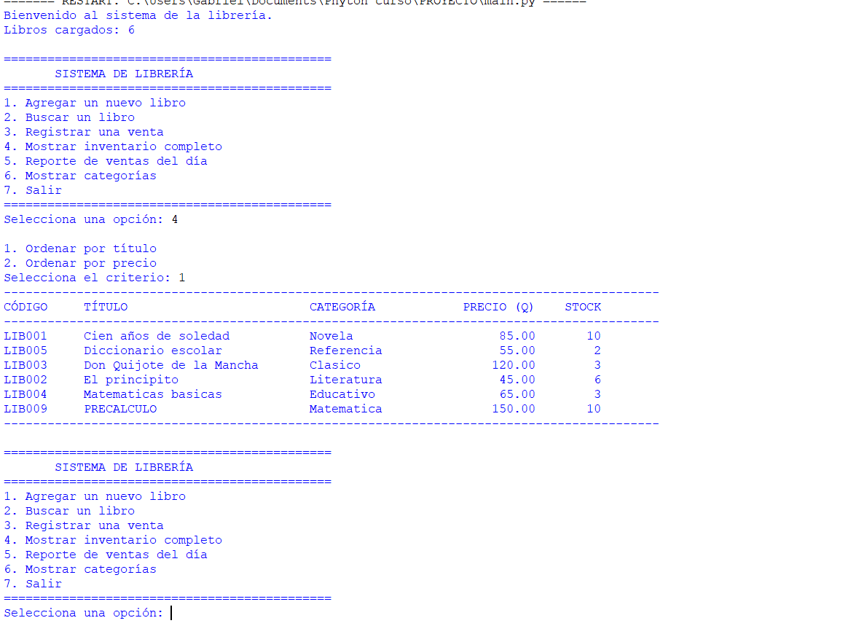

Error de inventario bajo
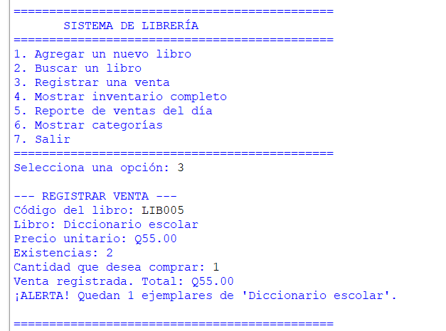
Error cuando seleccionamos un dato que no es
